Конкурс «Молодые профессионалы» (WorldSkillsRussia)
- наши студенты в первых рядах
С 21 по 24 ноября 2018 года на базе Пермского колледжа транспорта и сервиса состоялся отборочный этап V открытого Регионального чемпионата «Молодые профессионалы» (WorldSkillsRussia) Пермского края по компетенции «Ремонт и обслуживание легковых автомобилей». В отборочном этапе чемпионата приняли участие 34 студента из 22 профессиональных учебных заведений Пермского края. Частинский филиал ГБПОУ «Строгановский колледж» представляли студенты 3 курса Завьялов Андрей и Лузин Сергей. Под руководством опытного педагога Константинова С.А. они продемонстрировали хорошие практические навыки по ремонту автомобилей и вошли в десятку сильнейших. А Завьялов Андрей вышел в финал конкурса, который состоится в январе 2019 года. Пожелаем ему удачи и надеемся, что Андрей займет достойное место и будет представлять наш край на федеральном уровне.
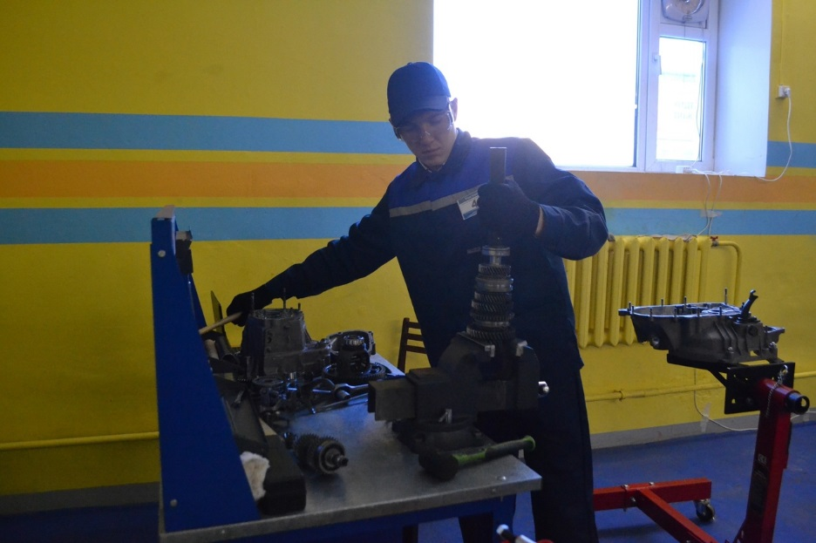

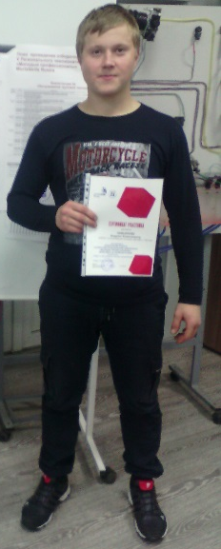

ЛИСТ ОЗНАКОМЛЕНИЙ
сотрудников Частинского филиала ГБПОУ «Строгановский колледж» с инструкцией по действиям сотрудников при ЧС

№ п/п | Ф.И.О. ознакомленного | Должность | Дата | Подпись
1 | Панькова Ирина Михайловна | Охранник | 27.11.2018
2 | Мартюшев Николай Павлович | Охранник | 27.11.2018
3 | Паньков Алексей Владимирович | Охранник | 27.11.2018

